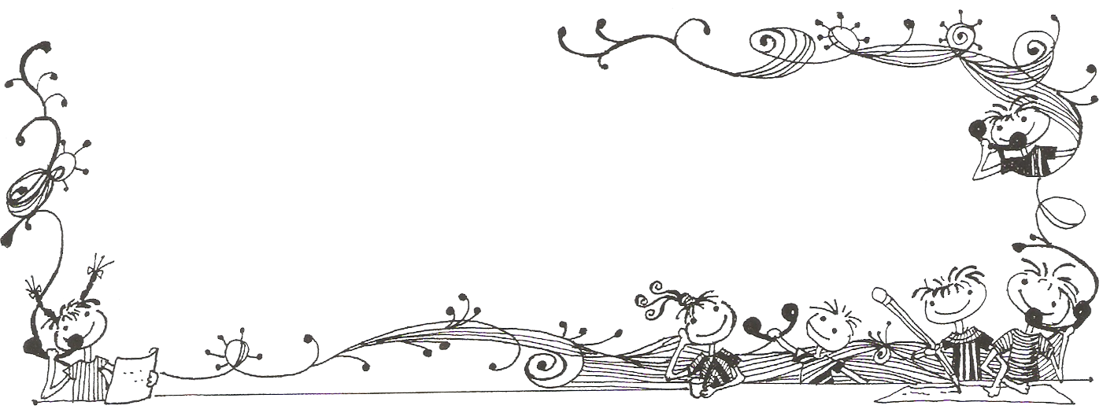

【榮譽榜】
- 賀!六年6班嚴浩文同學榮獲2011臺灣區小學數學奧林匹亞競賽佳作獎。感謝級任
導師趙思盛老師指導。
- 99學年度低年級說故事比賽得獎名單
獎項 | 班級 | 姓名 | 獎項 | 班級 | 姓名
特優 | 二年二班 | 張亦崴 | 特優 | 一年四班 | 邱子珊
特優 | 二年一班 | 林瑀婕 | 特優 | 一年四班 | 羅亦珊
特優 | 二年五班 | 陳 昕 | 特優 | 一年五班 | 吳瑞家
優等 | 二年三班 | 簡禎嬅 | 優等 | 一年一班 | 林亞蓁
優等 | 二年四班 | 黃毓庭 | 優等 | 一年三班 | 楊沛庭
佳作 | 二年二班 | 高國峻 | 佳作 | 一年一班 | 陳映廷
佳作 | 二年一班 | 陳卉芹 | 佳作 | 一年六班 | 王可蓁
佳作 | 二年八班 | 林倩黎

★99學年第二次兒童美術創作展金牌獎學生名單
班 級 | 學生姓名 | 班 級 | 學生姓名 | 班 級 | 學生姓名
一年三班 | 張晨浩 | 三年三班 | 楊怡靜 | 四年五班 | 紀柏宇
一年三班 | 劉千綾 | 三年三班 | 鄧惟仁 | 四年七班 | 蔡昀芯
一年六班 | 謝廷杰 | 三年四班 | 林泓村 | 五年四班 | 黃云
二年四班 | 羅宏凱 | 三年九班 | 黃真實 | 五年十班 | 孫于崴
二年七班 | 劉怡萱 | 四年二班 | 李禹昕 | 六年三班 | 曾筠恩
二年八班 | 黃偉倫 | 四年四班 | 湯雅晴

- 恭喜林炘誼老師指導四年三班湯曜華同學參加新北市100年度第17屆藝術饗宴
國際藏書票展比賽，作品榮獲佳作！

★恭喜方敬慈、黃玉瑋老師指導404謝依彣、404洪珮珈、404陳俐霖參加臺北市國民小學100年度兒童深耕閱讀小小說書人榮獲特優；阮敏旭、林雯如老師指導204林立翔、204黃毓庭榮獲優等。

★賀本校榮獲臺北市第七屆市長盃校際游泳大隊接力乙類混合組優勝出賽學生名單：
603劉翊璇 | 602黃樂淇 | 609范家軒 | 604詹凱峰
603陳鈺婷 | 504林俞均 | 610劉紘齊 | 504高子惟
601藤田和 | 510蔡之捷 | 610葉柏辰 | 601徐浥宸
606楊子儀 | 504張芷綾 | 607辜公勤 | 601陳柏旭
509彭詩雅 | 507張曦文 | 504高子翔 | 409黃 陌

Wuchang Newsletter 

6月7日 | 9：25於活動中心進行六年級生涯座談—我眼中的世界。
6月8日 | 10：30於活動中心進行六年級畢業生與校長的對話。
6月3日 | 100年度暑期學藝活動報名截止日
6月13~17日 | 100學年度第一學期課後照顧班報名
6月 21~22日 | 期末學習評量：21日－數學、社會、（5年級當天加考英語）  22日－語文、自然。
6月22日（三） | 畢業日活動。活動流程如下：  （一）感恩送別贈花：上午10：30～11：00。  （二）臨別校園巡禮：上午11：10～11：50。  （三）畢業典禮：晚上6：00～9：00。
6月29日（三） | 課後照顧活動結束
6月30日（四） | 休業式
7月1日(五) | 暑假開始
7月7日（四） | 9：00-16：00新生報到
7月4日~8月5日 | 暑期學藝活動（星期一至星期五8:40~12:00）
8月29日（一） | 全校返校
8月30日（二） | 開學，正式上課



五常國小 第88期 100.6.1出刊

五常交流道

Wuchang Newsletter 
Wuchang Elementary School 88${}^{\text{th}}$ edition Published date：June 1${}^{\text{st}}$
發 行 人：翁世盟
編輯委員：林淑菁、林映杜
龔詩為、陳佳賓
執行編輯：黃筱雯
刊頭設計：林炘誼

地 址：臺北市中山區五常街 16號
電 話：2502-3416

Bulletin Board

【善行義舉，無限感恩】
★感謝健康中心保健組志工 陳玉華女士捐贈本校健康中心辦公椅，熱心服務，嘉惠本校師生，深表感謝。

【行政宣導事項】
Wuchang Newsletter 
【100學年度新生入學通知單】
1.中山區區公所將在6月15日前寄發100學年度新生入學通知單。
2.若在6月20日前沒有收到通知單，仍可於7月7日9：00-16：00攜帶戶口名簿到校辦
理新生報到。

【緊急避難包製作說明】
- 緊急避難包應放置於家中及工作場所隨手可拿到的地方。
- 避難包內的必需品，應隨時檢查更新，至少每半年1次。
- 避難包必需品如下：
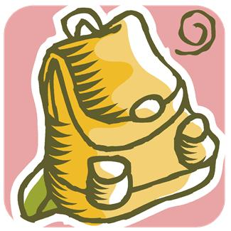
①礦泉水、餅乾、泡麵或巧克力等食物
現金、證件影本。
急救用品、用藥。
手電筒、收音機、及電池。
禦寒衣物、毛毯、暖暖包及輕便雨衣。

⑥面紙、毛巾、口罩、瑞士刀及哨子。

⑦備份鑰匙。
特 教 新 聞
美國有助讀犬 協助兒童閱讀好幫手

【水上活動安全】
- 從事水上活動時，應選擇在設有救生人員執勤的水域，並穿著救生衣。
- 從事水上活動，下水前應先做好伸展暖身運動。
- 養成結伴遊泳的習慣，避免單獨下水。
- 避免在深潭、野塘、積水池（工地）等之深淺狀況不明處嬉遊玩水。
- 遇緊急狀況，請速撥119報案。

【春暉教育】
1.K他命與一粒眠目前同列三級毒品。
2.自98年5月20日「毒品危害防制條例」修正後，持有或施用者將處新台幣1萬元以
上5萬元以下罰緩，並接受4小時以上8小時以下講習。
3.少年施用者，則依少年事件處理法處理。

【衛教宣導】
1.流感防疫：近期季節交替，早晚氣溫變化大，氣候陰晴不定，提醒學生注意個人身體保健，早晚注意個人保暖並隨身攜帶雨具，以免感冒。如出現感冒、發燒症狀，請及早就醫診斷與治療，必要時得請假在家休息，以免到校傳染給其他同學。
2.腸病毒防疫：每年4-7月為國內腸病毒易流行的時期，請小朋友注意個人衛生習慣，經常用肥皂洗手，減少出入醫院等公共場所，避免病毒感染。如發現手、足出現紅疹或發燒症狀，請立即告訴家人或師長，及早就醫診斷，如確診為腸病毒，請在家休息避免到校或安親班。

【西餐禮儀】
Wuchang Newsletter 
感謝餐盒公司及六年級導師協助辦理西餐禮儀活動；各班排定時間如表列：
99學年度六年級畢業班「西餐禮儀」活動時間地點分配表
時間  100年 | 班級 | 協助活動餐盒公司 | 活動地點
5/30(一) | 601 | 士福 | 忠孝樓地下室
5/30(一) | 606 | 第一 | 家事教室
6/2(四) | 602 | 士福 | 忠孝樓地下室
6/2(四) | 607 | 第一 | 家事教室
6/3(五) | 603 | 士福 |   忠孝樓地下室
6/3(五) | 608 | 第一 | 家事教室
6/9(四) | 604 | 士福 | 忠孝樓地下室
6/9(四) | 609 | 第一 | 家事教室
6/10(五) | 605 | 士福 | 忠孝樓地下室
6/10(五) | 610 | 第一 | 家事教室
美國一家動物訓練中心訓練狗狗來協助有閱讀障礙的兒童，成功讓許多學生重拾對閱讀的樂趣，該組織工作人員認為，動物不會反駁，因此兒童可以放心地念書，也可從中獲得自信。
目前訓練人員安德森經常與目前6歲大的助讀犬盧尼（Rooney）到校園陪伴有需要的兒童閱讀，根據安德森表示，魯尼等經過訓練的助讀犬在坐定後，一旁的兒童可以開始念書給助讀犬聽，有時兒童若是有焦慮，則可以透過撫摸助讀犬讓自己心情放鬆，再繼續閱讀。根據稍早的研究結果表示，寵物可以降低焦慮與緩和情緒，因此，成立於1999年的非營利機構Intermountain Therapy Animals開始訓練一批助讀犬，並派至學校或圖書館陪同有閱讀障礙的兒童閱讀。根據訓練人員安德森表示，「經過訓練後的助讀犬，可以幫助有學習障礙或較害羞的學生，讓這些學生重拾自信。」
最早引進這套閱讀計畫的佛羅里達州熊溪國小校長德賽爾表示，「兒童與閱讀犬之間形成一個安全的閱讀環境，這對孩子來說是相當難得的機會。」另外，根據該組織的工作人員浦熙芙表示，「動物不會對旁人反駁或批評，兒童可以放心的念書給牠們聽，不必擔心害怕出錯而受到嘲笑，」已經有多次任務經驗的安德森表示，「孩子與動物產生的互動，成功幫助孩子走出封閉世界，讓他們重拾信心。」Intermountain Therapy Animals目前除了訓練狗當助讀犬外，未來還將增加訓練貓咪、天竺鼠、兔子與迷你馬等動物，繼續協助孩子重拾對閱讀的樂趣。
資料節選自http://tw.news.yahoo.com/article/url/d/a/110412/115/2pogm.html

特 教 新 聞
美國有助讀犬 協助兒童閱讀好幫手

